Типовая форма Договора
купли-продажи недвижимого имущества
(Банк «ТРАСТ» (ПАО)– Продавец)

г. __________ «___» ________ 2021г.

Публичное акционерное общество Национальный банк «ТРАСТ» именуемое в дальнейшем «Продавец», в лице ____________________________, действующего на основании ______________, с одной стороны, и
Вариант 1 Покупатель ЮЛ | (полное наименование, ИНН, ОГРН согласно выписки из ЕГРЮЛ)  ИНН ______________, ОГРН ___________, в лице _________________________________________, действующего на основании __________________________________________,
Вариант 2 Покупатель ФЛ | (Ф.И.О полностью)  ___________________ года рождения, документ, удостоверяющий личность: _______________________, выдан______________, проживающий(-ая) по адресу ____________________________________,
Вариант 3 Покупатель ИП | (Ф.И.О полностью)  ОГРНИП____________________, документ, удостоверяющий личность: _______________________, выдан______________, проживающий(-ая) по адресу ____________________________________, свидетельство о государственной регистрации в качестве индивидуального предпринимателя серия ___ №_____, дата государственной регистрации «_»_____20__, выдано «__»___20__  (указывается орган, выдавший свидетельство)

именуемый в дальнейшем «Покупатель», с другой стороны, совместно именуемые «Стороны», а каждый в отдельности «Сторона»,

Вариант 1  Договор заключается по результатам торгов | на основании Протокола  №______ от _________

заключили настоящий Договор купли-продажи недвижимого имущества (далее по тексту - «Договор») о нижеследующем:

- ПРЕДМЕТ ДОГОВОРА

1. По Договору Продавец обязуется передать в собственность Покупателя, а Покупатель обязуется принять и оплатить недвижимое имущество, в составе:
1.1.1. Нежилое здание, общей площадью 711,6 кв. м, расположенное по адресу: Россия, Красноярский край, г. Ачинск, ул. Ленина, зд.32, кадастровый номер: 24:43:0109017:260.
1.1.2. Земельный участок, общей площадью 304,0+/-6 кв. м. расположенный по адресу: установлено относительно ориентира, расположенного в границах участка. Почтовый адрес ориентира: Красноярский край, г.о. город Ачинск, г. Ачинск, ул. Ленина, з/у 32, кадастровый номер: 24:43:0109017:16; категория земель: земли населенных пунктов; вид разрешенного использования: для эксплуатации нежилого здания аптечного назначения.
Нежилое здание с кадастровым номером 24:43:0109017:260, расположено на земельном участке с кадастровым номером 24:43:0109017:16.

1.2.1. Нежилое здание с кадастровым номером 24:43:0109017:260 принадлежит Продавцу на праве собственности на основании заявления о согласии оставления предмета залога за собой, №13/16, выдан 22.11.2016, о чем в Едином государственном реестре недвижимости сделана запись о государственной регистрации права № 24:43:0109017:260-24/104/2021-36 от 30.09.2021 г., что подтверждается Выпиской из Единого государственного реестра недвижимости от 10.11.2021 г. №КУВИ-002/2021-148353884;
1.2.2. Земельный участок с кадастровым номером 24:43:0109017:16 принадлежит Продавцу на праве собственности, о чем в Едином государственном реестре недвижимости сделана запись о государственной регистрации права № 24:43:0109017:16-24/104/2021-32 от 30.09.2021 г., что подтверждается Выпиской из Единого государственного реестра недвижимости от 06.10.2021 г. №99/2021/421918030.

1.3. Заключение Договора одобрено всеми необходимыми согласно законодательству РФ и Уставу Продавца органами управления Продавца. Продавцом соблюдены все необходимые внутрикорпоративные процедуры для заключения Договора.

Вариант 1 для Покупателей юридических лиц | 1.4. Покупатель заключает Договор добровольно, не вследствие стечения тяжелых обстоятельств или на невыгодных для себя условиях, Договор не является для Покупателя кабальной сделкой. Покупатель подтверждает, что заключение Договора одобрено всеми необходимыми согласно законодательству РФ и Уставу Покупателя органами управления Покупателя. Покупателем соблюдены все необходимые внутрикорпоративные процедуры для заключения Договора.
Вариант 1  для Покупателей физических лиц (в том числе ИП) | 1.4. Покупатель заключает Договор добровольно, не вследствие стечения тяжелых обстоятельств или на невыгодных для себя условиях, Договор не является для Покупателя кабальной сделкой. Покупатель подтверждает, что он в дееспособности не ограничен; под опекой, попечительством, а также патронажем не состоит; по состоянию здоровья может самостоятельно осуществлять и защищать свои права и исполнять обязанности; не страдает заболеваниями, препятствующими осознавать суть подписываемого Договора и обстоятельств его заключения.

Вариант 1  при наличии обременений | 1.5. На дату подписания Договора недвижимое имущество не отчуждено, не заложено, в споре и под арестом не состоит, не обременено правами третьих лиц, за исключением:  - прочих ограничений прав и обременений объекта недвижимости, нежилого здания с кадастровым номером 24:43:0109017:260, о чем сделана запись в Едином государственном реестре недвижимости от 30.09.2021, № 24:43:0109017:260-24/104/2021-37 на неопределенный срок, в пользу Службы по государственной охране объектов культурного наследия Красноярского края (ИНН 2466161462). Основание государственной регистрации: Охранное обязательство собственника или иного законного владельца объекта культурного наследия, утверждено приказом службы по государственной охране объектов культурного наследия Красноярского края, № 470, выдан 25.07.2016; заявление о согласии оставления предмета залога за собой, №13/16, выдан 22.11.2016; договор о присоединении, выдан 28.05.2018;  - Ограничения прав на земельный участок с кадастровым номером 24:43:0109017:16, предусмотренные статьями 56, 56.1 Земельного кодекса Российской Федерации, Доверенность № б/н от 14.02.2019, срок действия: 19.06.2019, площадь 304,27 кв.м., учетный номер части 3.

1.6. Нежилое здание с кадастровым номером 24:43:0109017:260 является объектом культурного наследия регионального значения, включенным в единый государственный реестр объектов культурного наследия (памятников истории и культуры) народов Российской Федерации «Дом жилой с магазином», кон. XIX в. (г. Ачинск, ул. Ленина, 32), согласно охранному обязательству (далее – охранное обязательство), утвержденному приказом Службы по государственной охране объектов культурного наследия Красноярского края от 25.07.2016 № 470 (далее – Приказ). Приказ и охранное обязательство являются Приложением №1 к настоящему Договору. Покупатель обязан выполнять требования, предусмотренные охранным обязательством, в порядке и на условиях, установленных охранным обязательством.1.7. До подписания Договора Покупатель произвел осмотр недвижимого имущества и не обнаружил каких-либо существенных дефектов и недостатков, за исключением тех, о которых ему сообщил Продавец, которые могли бы повлиять на решение о покупке и цене недвижимого имущества, Покупатель ознакомлен с объектом недвижимости, его состоянием, качеством, характеристиками, документацией на объект недвижимости, в том числе с неисполненным Решением Арбитражного суда г. Москвы от 18.02.2020 г., дело № А40-243866/19-110-1948, с материалами исполнительного производства №186240/20/24016-ИП от 11.01.2021, объект недвижимости соответствует требованиям Покупателя, Покупатель не имеет претензий к Продавцу по состоянию, качеству, характеристикам объекта недвижимости, и связанным с ним обязательствам в рамках исполнительного производства по решению суда по делу №А40-243866/19-110-1948, покупатель осознает и принимает риск изъятия объекта в соответствии с ФЗ от 25.06.2002 N 73-ФЗ "Об объектах культурного наследия (памятниках истории и культуры) народов РФ».
Покупатель обязуется выполнять требования Приказа, а также требования Федерального закона от 25.06.2002 № 73-ФЗ «Об объектах культурного наследия (памятниках истории и культуры) народов Российской Федерации» в порядке и на условиях, которые указаны установленными документами.

- ЦЕНА И ПОРЯДОК РАСЧЕТОВ

  - Цена недвижимого имущества составляет ______________________(__________________) рублей ___ копеек (в том числе НДС, исчисленный в соответствии с действующим законодательством), а именно:

- Стоимость нежилого здания, кадастровый номер 24:43:0109017:260, площадью 711,6 кв.м, адрес (местонахождение): Россия, Красноярский край, г. Ачинск, ул. Ленина, зд.32 составляет ______________________(__________________) рублей ___ копеек (в том числе НДС исчисленный в соответствии с действующим законодательством);
- Стоимость земельного участка, кадастровый номер 24:43:0109017:16, площадью 304,0 кв.м, адрес (местонахождение): установлено относительно ориентира, расположенного в границах участка. Почтовый адрес ориентира: Красноярский край, г.о. город Ачинск, г. Ачинск, ул. Ленина, з/у 32 составляет ______________________(__________________) рублей ___ копеек (НДС не облагается).

  - Оплата по Договору осуществляется в следующем порядке:

Вариант 1 для полной предварительной оплаты | 2.2.1. в течение 5 (пяти) рабочих дней с даты подписания Договора путем перечисления Покупателем на счет Продавца, указанный в разделе ___ Договора, цены недвижимого имущества в размере __________ (_____________) рублей ___ копеек (в том числе НДС, исчисленный в соответствии с действующим законодательством).
Вариант 2  посредством аккредитива в т.ч. с использованием кредитных средств  Вариант 3  Посредством оплаты с использованием счета, открытого в ООО «Центр недвижимости от Сбербанка» при заключении договора об оказании услуг «Сервис безопасных расчетов» в т.ч. с использованием кредитных средств | 2.2.1. в течение 2 (двух) рабочих дней с даты подписания Договора Покупатель открывает аккредитив / счет в ООО «Центр недвижимости от Сбербанка» на условиях, изложенных в Приложении №___ к Договору, на цену недвижимого имущества в размере ___________ (_____________) рублей ___ копеек (в том числе НДС, исчисленный в соответствии с действующим законодательством/)  2.2.1. Расчеты между Покупателем и Продавцом за Недвижимое имущество производятся в следующем порядке:  2.2.1.1 Сумма денежных средств в размере ______ (_______) рублей, (в том числе НДС, исчисленный в соответствии с действующим законодательством), выплачивается Покупателем за счёт собственных средств.  2.2.1.2. Сумма денежных средств в размере _______ (______) рублей __ копеек, (в том числе НДС, исчисленный в соответствии с действующим законодательством), уплачивается Покупателем Продавцу за счет кредитных средств, предоставляемых ________________________________ Покупателю на приобретение объекта недвижимости по кредитному договору №______ от «____» _______ 20_____ г., заключенному в г. ____________ (далее по тексту – «Кредитный договор») между _______________ (далее по тексту – Кредитор или Исполняющий банк) и Покупателем. Получение денежных средств Продавцом осуществляется через аккредитив / счет в ООО «Центр недвижимости от Сбербанка» после государственной регистрации перехода права собственности на недвижимое имущество и возникновения ипотеки в силу закона на недвижимое имущество в пользу Кредитора по Договору.

Условие для  продажи имущества на торгах | - Задаток, внесенный Покупателем для участия в аукционе в размере 299 100 (Двести девяносто девять тысяч сто) рублей 00 копеек (в том числе НДС, исчисленный в соответствии с действующим законодательством), засчитывается в счет оплаты цены недвижимого имущества.

2.3. Обязательства Покупателя по оплате цены недвижимого имущества считаются выполненными с даты поступления денежных средств на счет Продавца, указанный в разделе 11 Договора.
2.4. Расчеты, предусмотренные настоящим Договором, производятся в безналичном порядке в рублях РФ.
2.5. Стороны договорились, что внесенные по договору платежи не являются коммерческим кредитом по смыслу ст. 823 ГК РФ.

Вариант 1  Залог устанавливается  При использовании аккредитива или номинального счета ООО «ЦНС» | 2.6. С момента государственной регистрации права собственности Покупателя на недвижимое имущество и до момента полной оплаты его стоимости Покупателем недвижимое имущество признается находящимся в залоге у Продавца в силу закона для обеспечения исполнения Покупателем его обязанности по оплате недвижимого имущества (п. 5 ст. 488 Гражданского кодекса Российской Федерации). При этом такой залог будет являться предшествующим залогом по отношению к любому иному залогу, в случае если недвижимое имущество станет или должно будет стать предметом еще одного залога (последующий залог) в обеспечение других требований. Требования последующего залогодержателя будут удовлетворяться из стоимости недвижимого имущества после удовлетворения требований Продавца».  2.6.1. Продавец обязуется совместно с Покупателем осуществить действия, необходимые для снятия обременения недвижимого имущества, возникшего в соответствии с п. 2.6 Договора (совместно подать заявления о погашении залога в силу закона), в течение 10 (десяти) рабочих дней с момента исполнения Покупателем обязательств по оплате цены недвижимого имущества в полном объеме и поступления на расчетный счет Продавца денежных средств по Договору в полном объеме.
Вариант 2  Залог не устанавливается (в случае полной предварительной оплаты, а также в случае оплаты с использованием кредитных средств) | 2.6. Недвижимое имущество признается не находящимся в залоге у Продавца для обеспечения исполнения Покупателем его обязанности по оплате цены недвижимого имущества (п. 5 ст. 488 Гражданского кодекса Российской Федерации).

2.7. Покупатель не вправе производить без согласия Продавца никаких действий, ведущих к изменению недвижимого имущества (ремонт, перепланировка, реконструкция и т.п.) до момента получения Продавцом денежных средств по Договору в полном объеме (в случае продажи с привлечением кредитных средств) или на период с даты регистрации ипотеки в пользу Продавца до момента ее погашения в ЕГРН (в случае продажи с привлечением собственных средств Покупателя).

- ПЕРЕДАЧА ИМУЩЕСТВА

Вариант 1 При прямых расчетах  Вариант 2  При использовании аккредитива или номинального счета ООО «ЦНС»: | 3.1. Недвижимое имущество передается Продавцом и принимается Покупателем по Акту приема-передачи (по форме Приложения №1 к Договору – далее Акт приема-передачи), который подписывается Сторонами в срок не позднее 5 (пяти) рабочих дней с даты поступления на расчетный счет Продавца денежных средств по Договору в полном объеме;  3.1. Недвижимое имущество передается Продавцом и принимается Покупателем по Акту приема-передачи (по форме Приложения №1 к Договору – далее Акт приема-передачи), который подписывается Сторонами в срок не позднее 5 (пяти) рабочих дней с даты поступления денежных средств по Договору в полном объеме на счет Продавца.

3.2. Ответственность за сохранность недвижимого имущества, равно как и риск его случайной порчи или гибели, Покупатель несет с момента подписания Акта приема-передачи. В случае расторжения Договора по каким-либо причинам, Покупатель обязан вернуть недвижимое имущество Продавцу в состоянии, зафиксированном в Акте приема-передачи.
3.3. Обязательство Продавца передать недвижимое имущество считается исполненным в дату подписания Сторонами Акта приема-передачи.

4. ПРАВА И ОБЯЗАННОСТИ СТОРОН

4.1. Продавец обязан:
4.1.1. Передать Покупателю в собственность недвижимое имущество, указанное в п. 1.1 Договора.

Вариант 1  включается только при реализации нежилых помещений/зданий/ сооружений/ОНС юридическим лицам | 4.1.2. Предоставить Покупателю счет - фактуру в сроки, установленные налоговым законодательством Российской Федерации.

4.2. Покупатель обязан:

Вариант 1 для прямых расчетов | 4.2.1. произвести оплату цены недвижимого имущества на условиях, установленных Договором.
Вариант 2 для оплаты с аккредитивом, с использованием Номинального счета ООО «ЦНС» | 4.2.1. произвести оплату цены недвижимого имущества и открыть аккредитив / разместить денежные средства на номинальном счете ООО «ЦНС» на условиях, установленных Договором. Документы, подтверждающие факт и условия открытия аккредитива/ размещения денежных средств на номинальном счете ООО «ЦНС», представить Продавцу не позднее 1 (Одного) рабочего дня со дня их получения Покупателем.

4.2.2. Принять недвижимое имущество согласно разделу 3 Договора.
4.2.3. Перед подписанием Акта приема-передачи осмотреть недвижимое имущество и проверить его состояние.
4.2.4. С даты приема недвижимого имущества по Акту приема-передачи либо с даты государственной регистрации перехода права собственности на недвижимое имущество, в зависимости от того, какая дата наступит раньше, нести бремя его содержания включая, но не ограничиваясь, плату за содержание недвижимого имущества, связанные с ним коммунальные и/или эксплуатационные ресурсы и/или услуги, плату за содержание общего имущества, в том числе любые взносы на его капитальный ремонт, текущий ремонт, эксплуатацию и содержание такого общего имущества и/или мест общего пользования, иные платежи.
4.2.5. Компенсировать Продавцу все понесенные Продавцом расходы по содержанию недвижимого имущества за период с даты подписания Акта приема-передачи, либо с даты государственной регистрации перехода права собственности, в зависимости от того, какая дата наступит раньше, а также после даты подписания Акта приема-передачи или даты государственной регистрации перехода права собственности, если Продавец понес указанные расходы, включая, но не ограничиваясь, плату за содержание недвижимого имущества, связанные с ним коммунальные и/или эксплуатационные ресурсы и/или услуги, плату за содержание общего имущества, в том числе любые взносы на его капитальный ремонт, текущий ремонт, эксплуатацию и содержание такого общего имущества и/или мест общего пользования, иные платежи.
Возмещение Продавцу расходов производится Покупателем не позднее 5 (Пяти) рабочих дней со дня получения соответствующих счетов от Продавца с приложением копий документов, подтверждающих произведенные расходы.
4.2.6. Не позднее 30 (Тридцати) календарных дней с даты регистрации права собственности Покупателя заключить с управляющей, эксплуатирующей, энергоснабжающими, коммунальными и иными организациями все необходимые договоры в отношении недвижимого имущества.
4.2.7. После перехода к нему права собственности на недвижимое имущество обратиться в Службу по государственной охране объектов культурного наследия Красноярского края для заключения охранного обязательства на свое имя и осуществить процессуальное правопреемство в рамках дела № А40-243866/19-110-1948 на стадии исполнительного производства.

5. Регистрация права собственности и перехода права собственности

5.1. Переход права собственности на недвижимое имущество по Договору подлежит государственной регистрации. Право собственности на недвижимое имущество переходит к Покупателю с момента государственной регистрации перехода права собственности в соответствии с законодательством Российской Федерации.
5.2. Расходы, связанные с оформлением и государственной регистрацией права собственности и перехода права собственности на недвижимое имущество, несет Покупатель.

Данные расходы не включаются в сумму, указанную в п. 2.1 Договора, и уплачиваются по мере необходимости и своевременно, компенсации не подлежат.

Вариант 1 для прямых расчетов | 5.3. Стороны обязуются выполнить все юридические и фактические действия, необходимые для обращения за регистрацией перехода прав на недвижимое имущество от Продавца к Покупателю, в том числе подать заявления и необходимые документы в орган государственной регистрации прав не позднее 5 (пяти) рабочих дней с даты поступления на расчетный счет Продавца денежных средств по Договору в полном объеме.
Вариант 2 для оплаты с аккредитивной формой расчетов | 5.3. Стороны обязуются выполнить все юридические и фактические действия, необходимые для обращения за регистрацией перехода прав на недвижимое имущество от Продавца к Покупателю, в том числе подать заявления и необходимые документы в орган государственной регистрации прав не позднее 5 (пяти) рабочих дней с даты получения Продавцом уведомления о размещении на аккредитивном счете денежных средств по Договору в полном объеме.
Вариант 3 для оплаты с использованием Номинального счета ООО «ЦНС»: | 5.3. Стороны обязуются выполнить все юридические и фактические действия, необходимые для обращения за регистрацией перехода прав на недвижимое имущество от Продавца к Покупателю, в том числе подать заявления и необходимые документы в орган государственной регистрации прав не позднее 5 (пяти) рабочих дней с даты размещения денежных средств по Договору на номинальном счете ООО «ЦНС» в полном объеме.

5.4. В случае приостановления регистрации прав/перехода прав, либо отказа в регистрации прав/перехода прав собственности на недвижимое имущество к Покупателю, Стороны обязуются в течение срока, указанного в письменном уведомлении органа государственной регистрации прав о приостановлении, либо об отказе в совершении регистрационных действий устранить причины, препятствующие осуществлению регистрации прав и, при необходимости, подать соответствующие документы в орган государственной регистрации прав.
В случае возврата заявления о государственной регистрации прав/перехода прав и документов, прилагаемые к нему, без рассмотрения, Стороны обязуются не позднее 30 (тридцати) рабочих дней устранить причины возврата и подать все необходимые документы в орган государственной регистрации прав.

6. ОТВЕТСТВЕННОСТЬ

6.1. За нарушение Покупателем сроков оплаты, предусмотренных п. 2.2. и п. 4.2.5 Договора, Продавец вправе требовать от Покупателя уплаты неустойки в размере 0,01 (Ноль целых одна сотая процента) процента от неуплаченной суммы за каждый день просрочки.
6.2. В случае неисполнения/несвоевременного исполнения Покупателем обязанностей по приему недвижимого имущества и/или подаче документов на государственную регистрацию, Продавец вправе требовать от Покупателя уплаты неустойки в размере 0,01 (Ноль целых одна сотая процента) процента от суммы, указанной в п. 2.1 Договора, за каждый день неисполнения/несвоевременного исполнения обязательств.
6.3. Стороны освобождаются от ответственности за неисполнение или ненадлежащее исполнение своих обязанностей по Договору, если это неисполнение явилось следствием обстоятельств непреодолимой силы, возникших после заключения Договора, и которые Стороны не могли ни предвидеть, ни предотвратить. Сторона, которая ссылается на обстоятельства непреодолимой силы как причину освобождения от ответственности, должна в течение 3 (Трех) рабочих дней с даты возникновения обстоятельств непреодолимой силы письменно уведомить другую Сторону о возникновении таких обстоятельств. Надлежащим доказательством наличия указанных выше обстоятельств и их продолжительности будут служить соответствующие документы, выдаваемые компетентными органами.
6.4. Упущенная выгода по Договору возмещению не подлежит.
6.5.В случае неисполнения/несвоевременного исполнения Продавцом обязанностей по передаче недвижимого имущества и/или подаче документов на государственную регистрацию, Покупатель вправе требовать от Продавца уплаты неустойки в размере 0,01 (Ноль целых одна сотая процента) процента от суммы, указанной в п. 2.1 Договора, за каждый день неисполнения/несвоевременного исполнения обязательств.

7. СРОК ДЕЙСТВИЯ ДОГОВОРА

7.1. Настоящий Договор вступает в силу с даты его подписания Сторонами и действует до полного исполнения Сторонами обязательств по нему.

8. РАЗРЕШЕНИЕ СПОРОВ

8.1. Все споры Сторон по Договору разрешаются путем переговоров. В случае нарушения одной из Сторон обязательств по Договору, Сторона, считающая, что ее права нарушены, предъявляет нарушителю претензию в письменной форме. Срок удовлетворения такой претензии или мотивированного отказа по ее удовлетворению не должен превышать 10 (Десять) рабочих дней с даты ее получения. В случае неудовлетворения предъявленной претензии и/или отсутствия мотивированного отказа в установленный срок, Стороны вправе обратиться за разрешением спора в суд.

9. ИЗМЕНЕНИЕ, ДОПОЛНЕНИЕ И РАСТОРЖЕНИЕ ДОГОВОРА

9.1. Любые изменения и дополнения в настоящий Договор действительны при условии, если они совершены в письменной форме и подписаны Сторонами или надлежаще уполномоченными представителями Сторон.
9.2. Продавец вправе в одностороннем внесудебном порядке отказаться (расторгнуть) от исполнения Договора в следующих случаях:

Вариант 1  при прямой оплате | 9.2.1. Не поступление на счет Продавца оплаты цены недвижимого имущества в полном размере и сроки, установленные Договором.
Вариант 2  при аккредитивной форме расчетов | 9.2.1. если Покупателем не открыт/не продлен аккредитив в установленный Договором срок в соответствии с условиями, изложенными в Приложении №__ к Договору.
Вариант 3  при оплате через номинальный счет ООО «ЦНС» | 9.2.1. Покупателем не открыт номинальный счет/не размещены денежные средства на номинальном счете ООО «ЦНС» в установленные Договором сроки.

9.3. Указанное в п.9.2 Договора право может быть реализовано посредством направления уведомления Продавцом Покупателю. Договор расторгается в дату получения Покупателем указанного уведомления.
9.4. В случае расторжения Договора Стороны вправе требовать возврата того, что ими было исполнено по сделке. Стороны обязуются совместно в течение 10 (Десяти) рабочих дней со дня расторжения Договора обратиться в орган государственной регистрации прав за регистрацией обратного перехода права собственности к Продавцу. Расходы на государственную регистрацию обратного перехода права собственности возлагаются на Покупателя.
Возврат Продавцом Покупателю уплаченных денежных средств производится в течении 10 (Десяти) рабочих дней с даты регистрации права собственности Продавца органом государственной регистрации прав и подписания Акта возврата недвижимого имущества Продавцу.
При нарушении настоящего пункта Договора применяется ответственность, установленная п. 6.2 Договора.
Настоящий пункт Договора остается в силе до полного исполнения Сторонами обязательств по возврату недвижимого имущества и денежных средств соответственно несмотря на расторжение Договора по основаниям, предусмотренным п.9.2 Договора или иным основаниям, требующим возврата недвижимого имущества Продавцу и регистрацию обратного перехода права собственности.

10. ПРОЧИЕ УСЛОВИЯ

10.1. Стороны безотлагательно (в течение 3 (Трех) рабочих дней) уведомляют друг друга о любых изменениях в их контактных лицах, адресах и реквизитах банковских счетов, а также любых иных условий, которые могут привести к затруднению для Сторон надлежащим образом исполнять обязательства по Договору.
Все уведомления и иные сообщения, за исключением случаев, когда в Договоре конкретно оговорен иной способ их направления, составляются в письменной форме и направляются по указанным в Договоре адресам (или иным адресам, которые Стороны указали в уведомлении, направленном другой стороне в письменной форме).
Все уведомления и сообщения должны быть направлены почтовой/курьерской службой с подтверждением отправления, вручения второй Стороне и с подтверждением вложенных в отправление документов, и считаются полученными Стороной-адресатом c даты их вручения, указанной в уведомлении о вручении, либо в седьмой календарный день со дня направления такого уведомления Стороне-адресату в зависимости от того, что наступит ранее.
10.2. Во всем остальном, что не предусмотрено настоящим Договором, Стороны руководствуются законодательством РФ.
10.3. Настоящий Договор составлен и подписан в 3 (Трех) экземплярах, имеющих равную юридическую силу: 1 (Один) экземпляр для Покупателя, 1 (Один) экземпляр для Продавца и 1 (Один) один для органа государственной регистрации прав.
10.4. Все права, обязанности, ответственность Сторон, прямо неурегулированные настоящим Договором, регламентируются законодательством Российской Федерации.
10.5. Приложения к Договору, являющиеся его неотъемлемой частью:
Приложение №1 Форма Акта приема-передачи к Договору купли-продажи недвижимого имущества от «____» __________20__года на __л.

Вариант 1 при наличии аккредитива | Приложение №__ УСЛОВИЯ АККРЕДИТИВА на __л.  (Приложению присваивается соответствующий порядковый номер)
Вариант 2 при наличии обременений в виде аренды/субаренды | Приложение №__ ПЕРЕЧЕНЬ ДОГОВОРОВ АРЕНДЫ/СУБАРЕНДЫ на __л.  (Приложению присваивается соответствующий порядковый номер)

11. АДРЕСА И РЕКВИЗИТЫ СТОРОН
ПРОДАВЕЦ: | ПОКУПАТЕЛЬ:
ПОДПИСИ СТОРОН

ОТ ПРОДАВЦА:
______________________/_______________/

ОТ ПОКУПАТЕЛЯ:
____________________/________________/

Приложение №1
к Договору купли-продажи недвижимого имущества
от «___»_____________ 20__
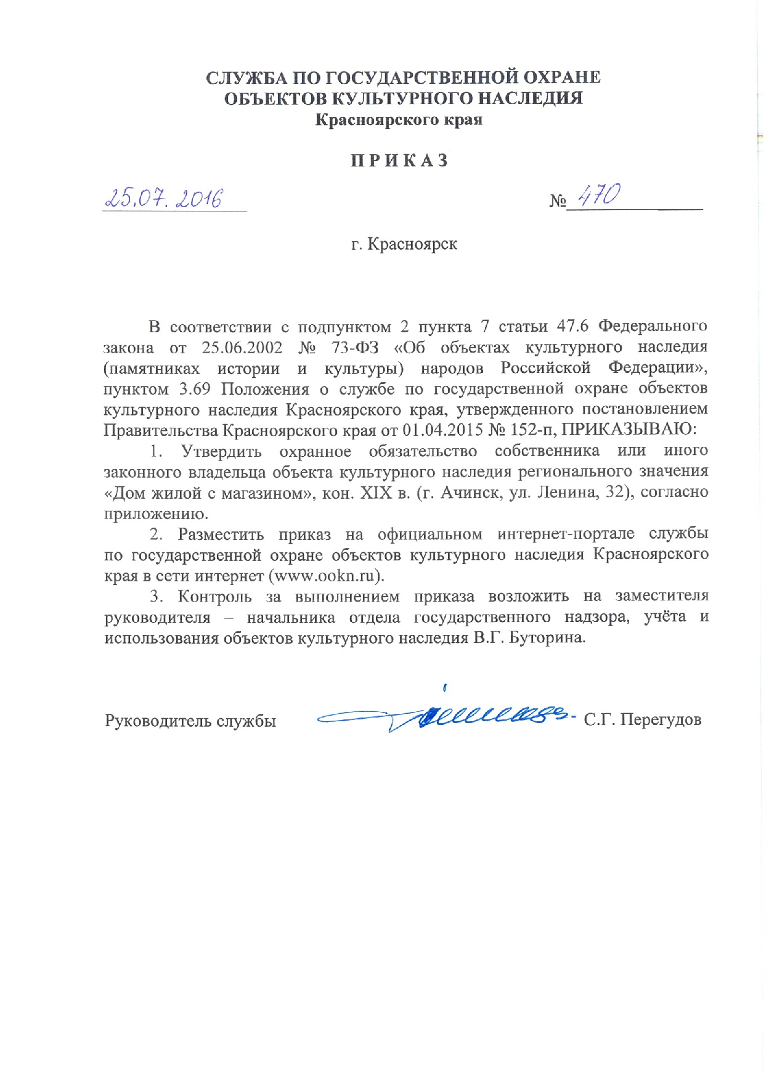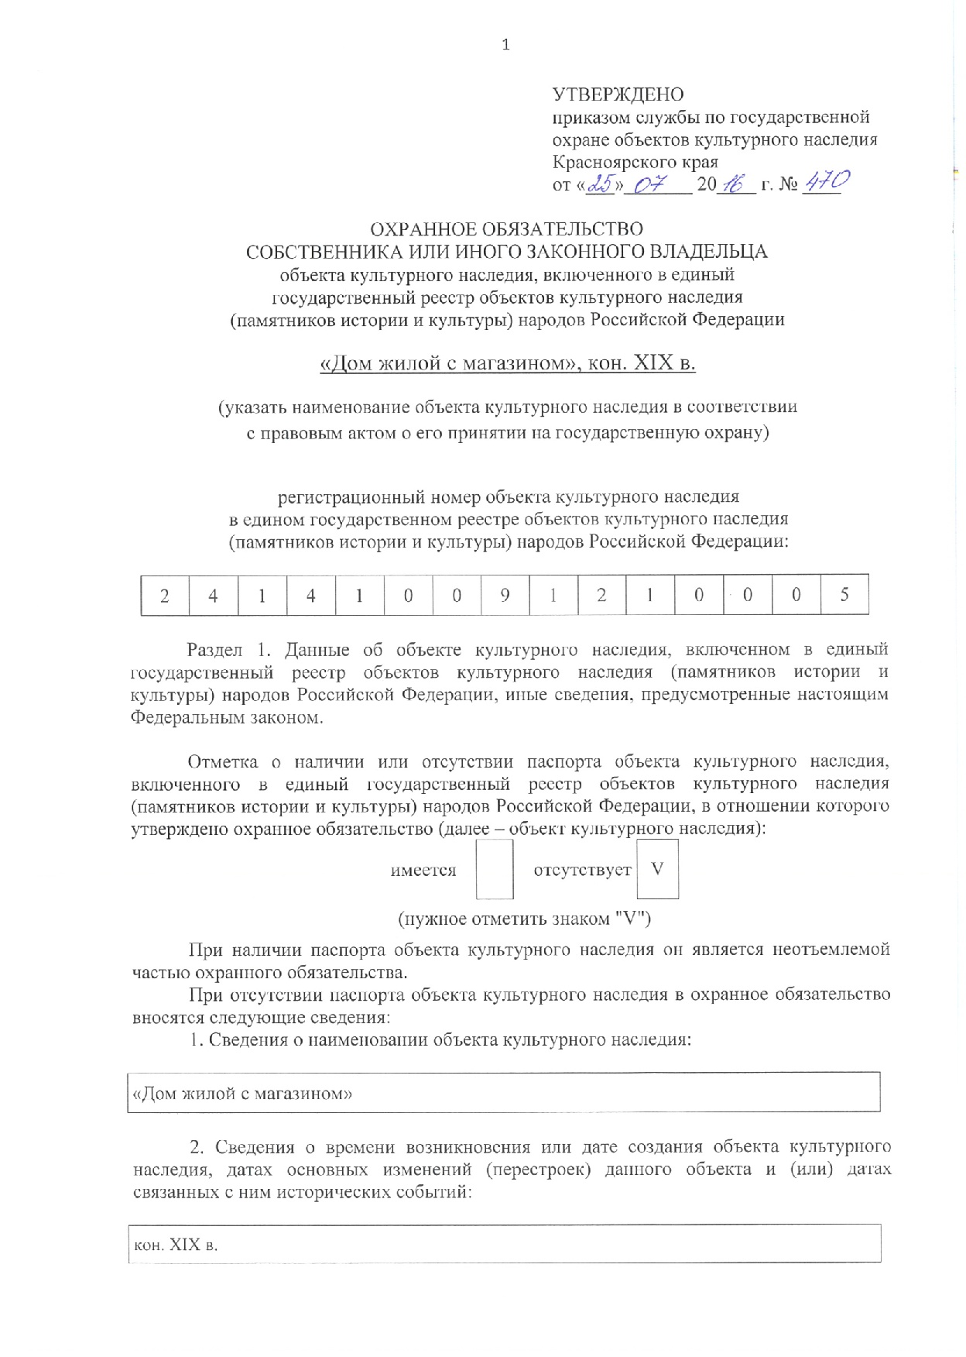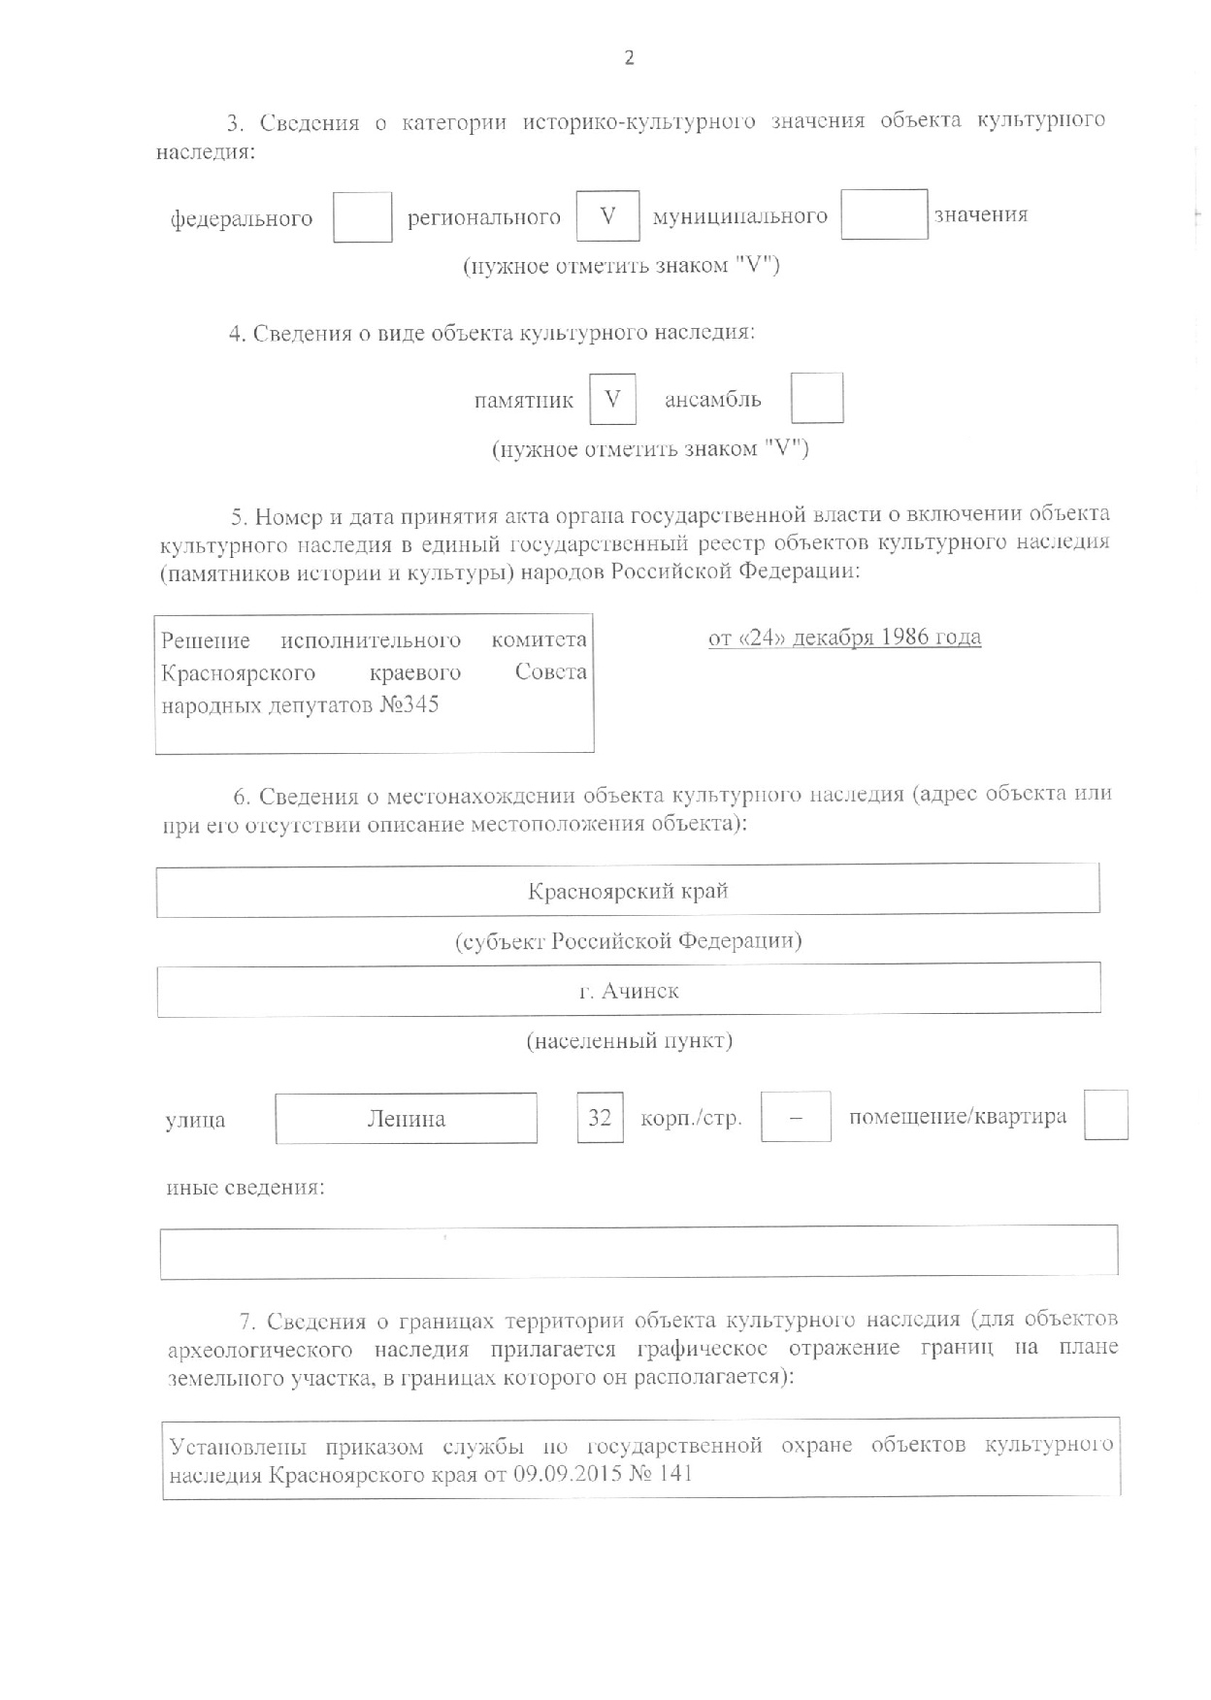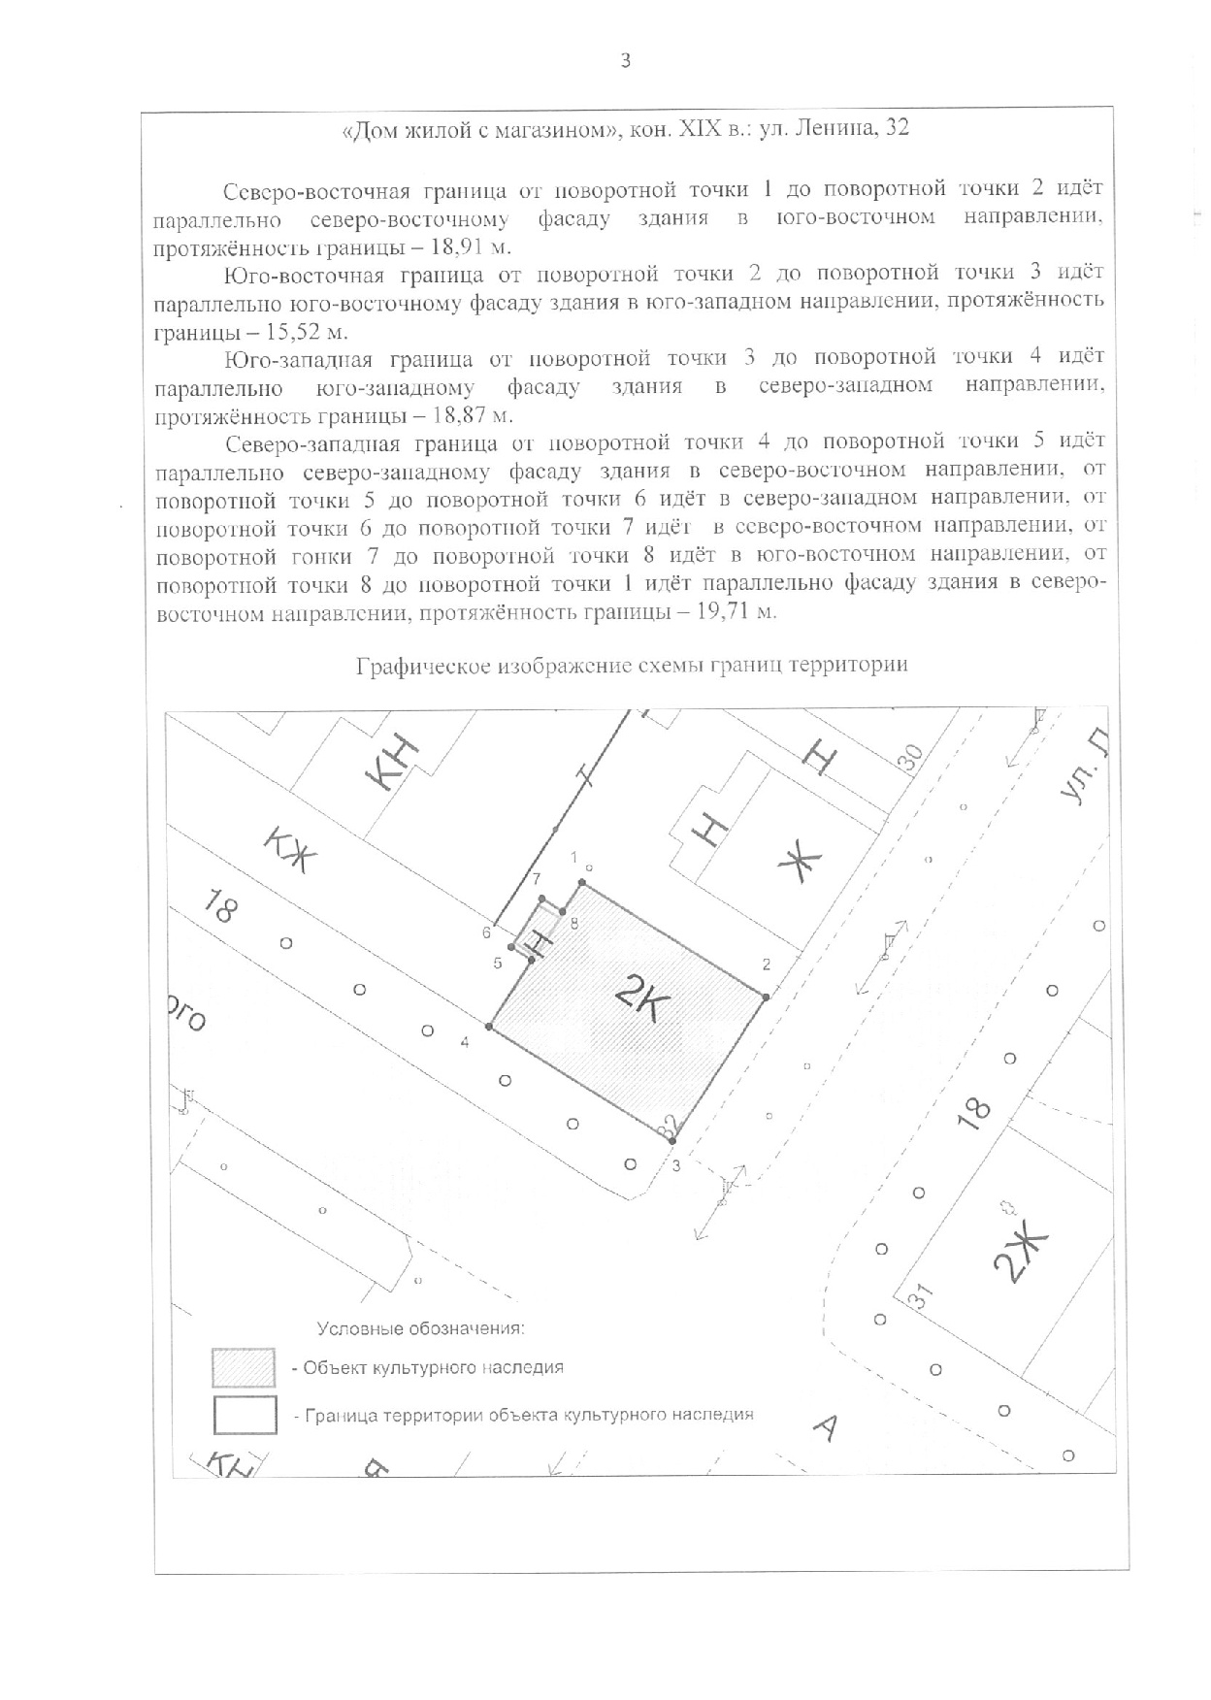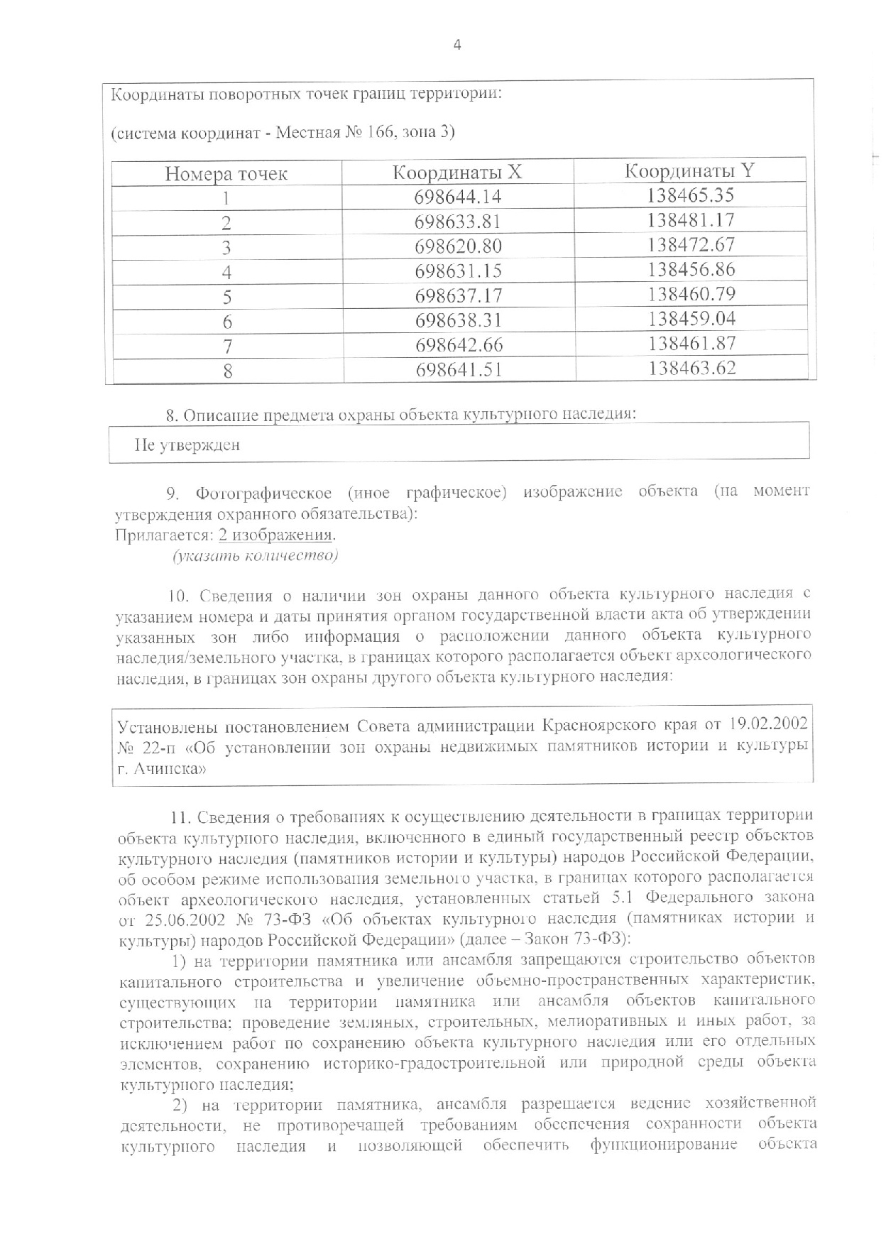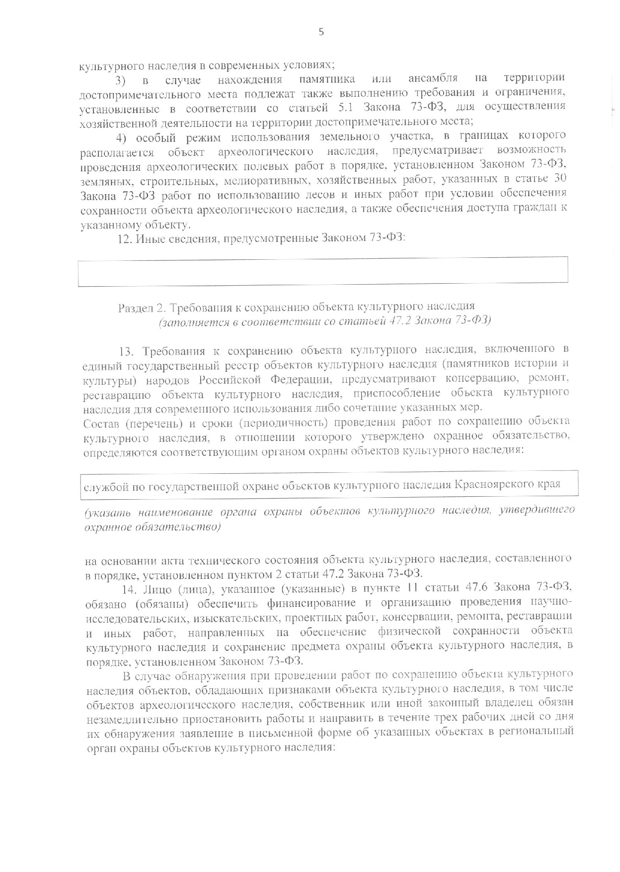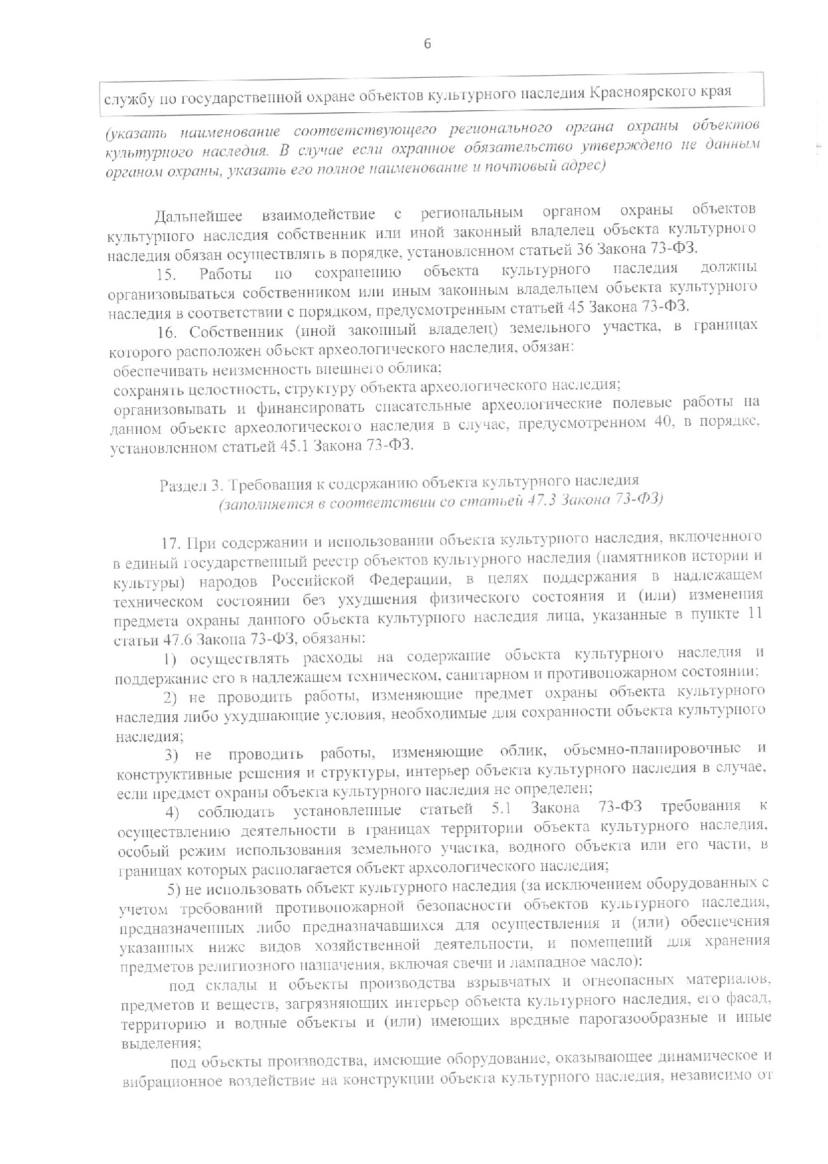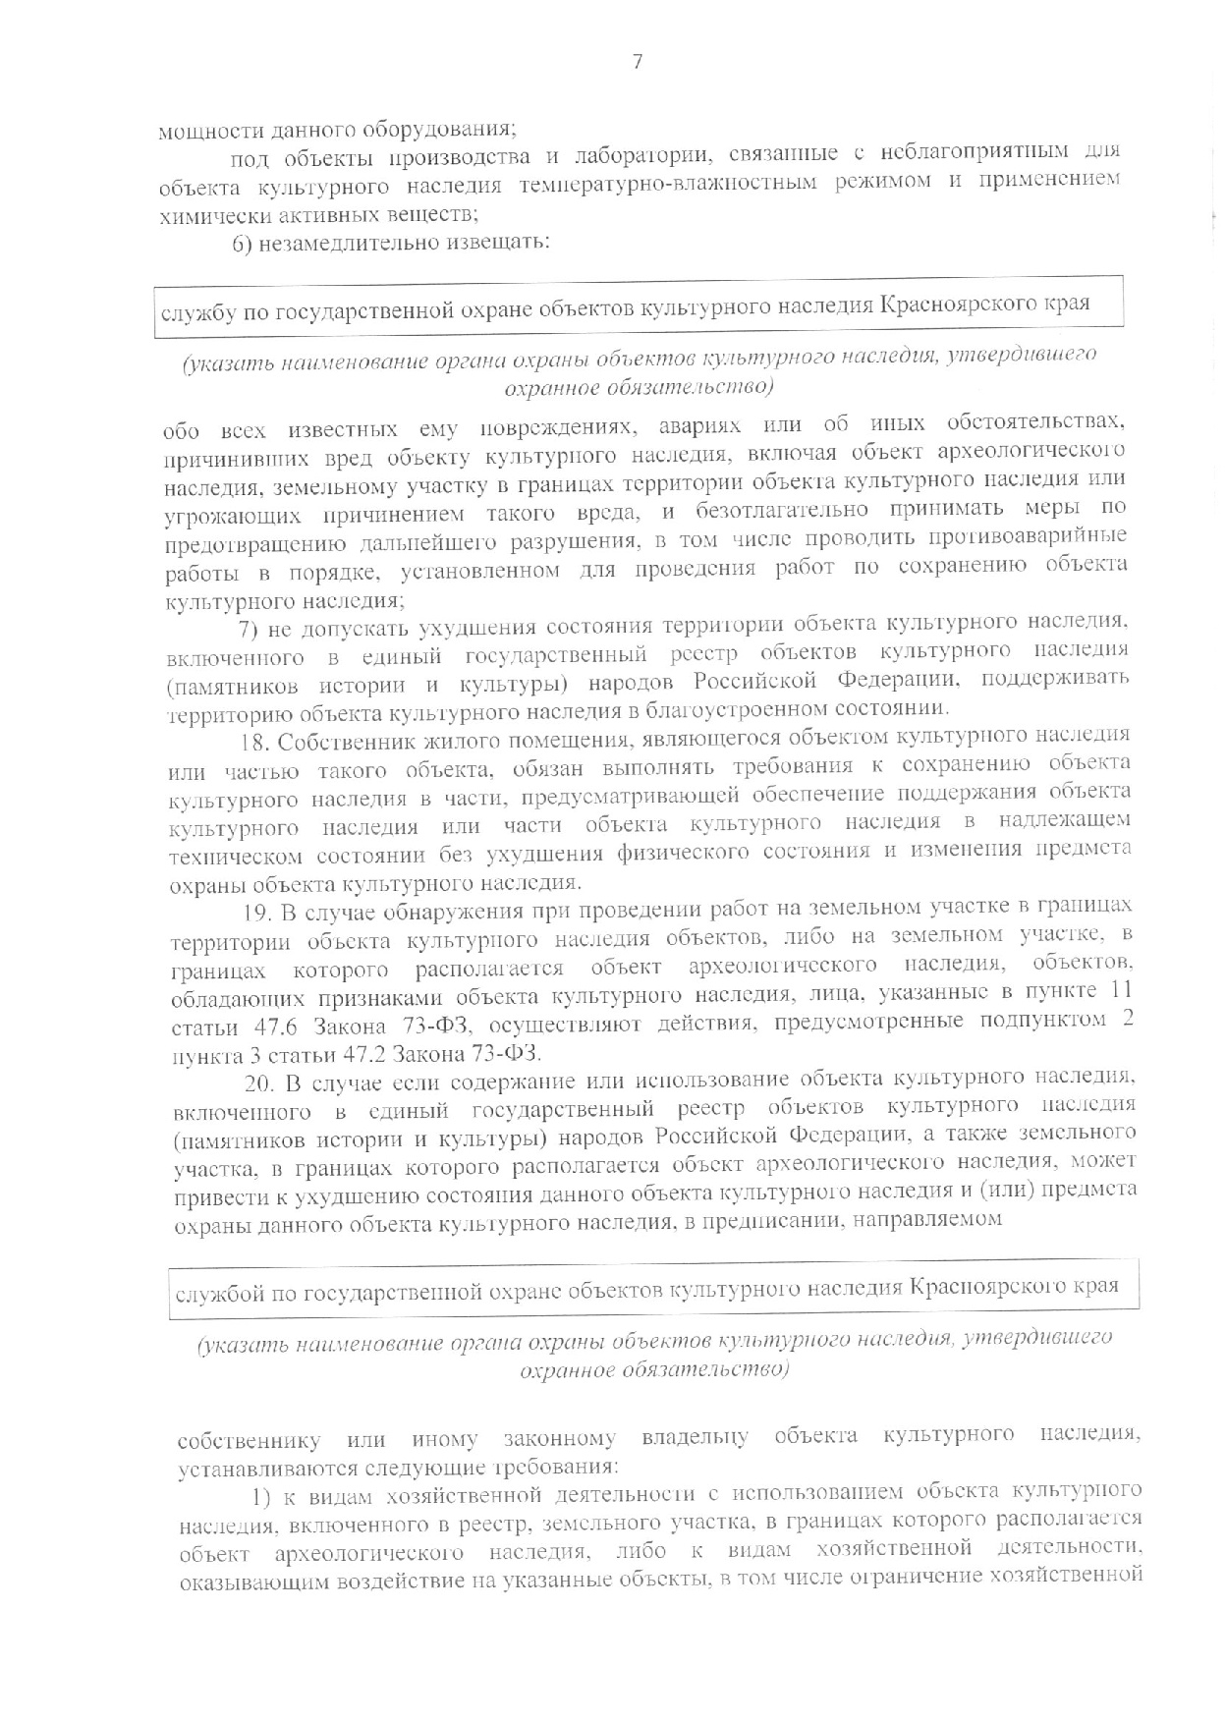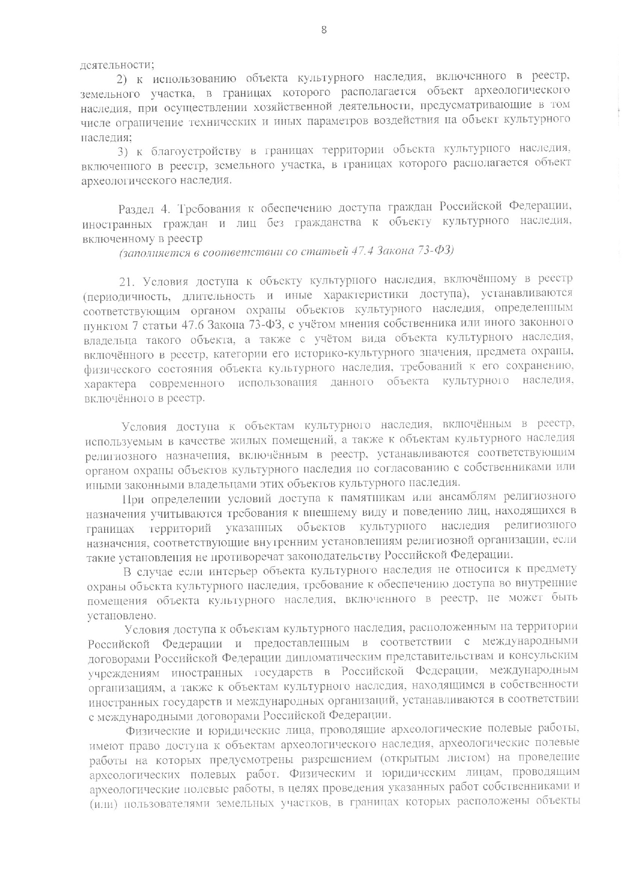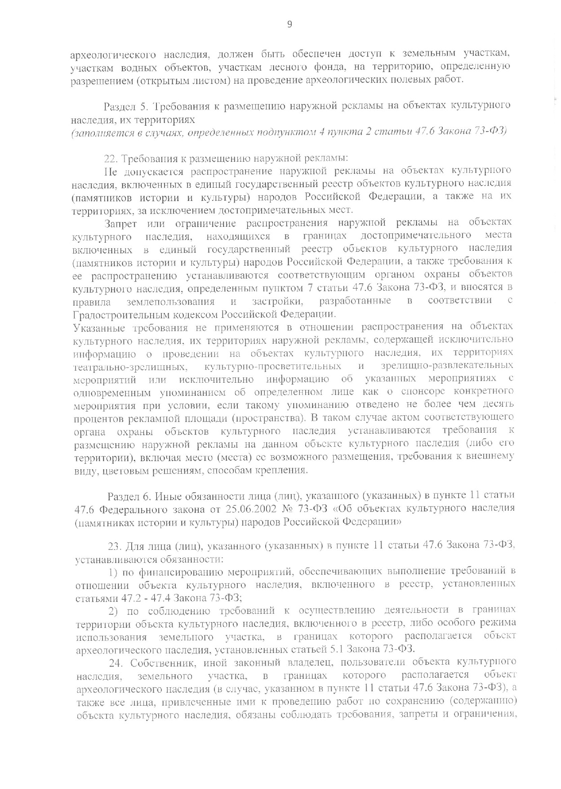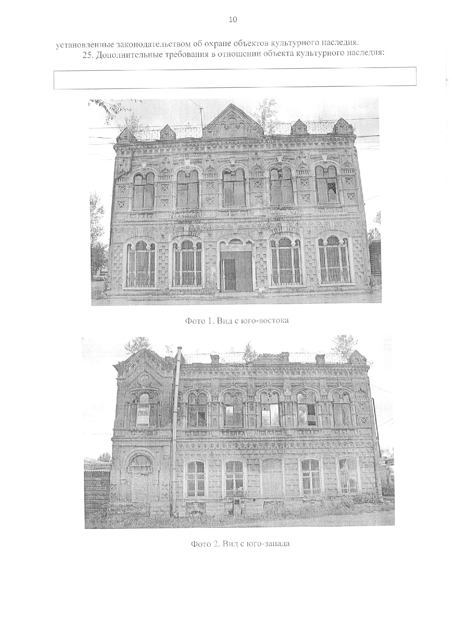

Приложение №2
к Договору купли-продажи недвижимого имущества
от «___»_____________ 20__

Форма Акта приема-передачи
к Договору купли-продажи
недвижимого имущества от «____» __________20__года

г. __________ «___» ________ 20_г.

Публичное акционерное общество Национальный банк «ТРАСТ» именуемое в дальнейшем «Продавец», в лице ____________________________, действующего на основании ______________, с одной стороны, и
Вариант 1 Покупатель ЮЛ | (полное наименование, ИНН, ОГРН согласно выписки из ЕГРЮЛ)  ИНН ______________, ОГРН ___________, в лице _________________________________________, действующего на основании __________________________________________,
Вариант 2 Покупатель ФЛ | (Ф.И.О полностью)  ___________________ года рождения, документ, удостоверяющий личность: _______________________, выдан______________, проживающий(-ая) по адресу ____________________________________,
Вариант 3 Покупатель ИП | (Ф.И.О полностью)  ОГРНИП____________________, документ, удостоверяющий личность: _______________________, выдан______________, проживающий(-ая) по адресу ____________________________________, свидетельство о государственной регистрации в качестве индивидуального предпринимателя серия ___ №_____, дата государственной регистрации «_»_____20__, выдано «__»___20__  (указывается орган, выдавший свидетельство)

именуемый в дальнейшем «Покупатель», с другой стороны, совместно именуемые «Стороны», а каждый в отдельности «Сторона», составили настоящий Акт приема-передачи о нижеследующем:
- В соответствии с Договором купли-продажи недвижимого имущества от «____» _________20___ года (далее – «Договор») Продавец передает, а Покупатель принимает следующее недвижимое имущество (далее именуемое – «недвижимое имущество»):
1.1. Нежилое здание, общей площадью 711,6 кв. м, расположенное по адресу: Россия, Красноярский край, г. Ачинск, ул. Ленина, зд.32, кадастровый номер: 24:43:0109017:260.
1.2. Земельный участок, общей площадью 304,0+/-6 кв. м. расположенный по адресу: установлено относительно ориентира, расположенного в границах участка. Почтовый адрес ориентира: Красноярский край, г.о. город Ачинск, г. Ачинск, ул. Ленина, з/у 32, кадастровый номер: 24:43:0109017:16; категория земель: земли населенных пунктов; вид разрешенного использования: для эксплуатации нежилого здания аптечного назначения.

2. Фактическое и техническое состояние недвижимого имущества соответствует условиям Договора и требованиям Покупателя. Покупатель перед подписанием настоящего Акта приема-передачи осмотрел недвижимое имущество, в том числе, все коммуникации, сети, инженерное и технологическое оборудование (механизмы), обеспечивающие недвижимое имущество, и осведомлен о состоянии недвижимого имущества, скрытых и явных дефектах и недостатках недвижимого имущества.
Претензии Покупателя к Продавцу по качеству недвижимого имущества, его техническому состоянию и документационной укомплектованности отсутствуют.

Вариант включается  для недвижимого имущества (кроме земельного участка) при наличии приборов учета и ключей | Приборы учета недвижимого имущества опломбированы. Показания приборов учета на дату подписания Акта приема-передачи недвижимого имущества:  - Водосчетчик ХВС – № ____________  - Водосчетчик ГВС – № ____________  - Электросчетчик _________________  - Теплосчетчик ___________________  Одновременно с подписанием настоящего Акта приема-передачи Продавец передал Покупателю комплекты ключей от недвижимого имущества в количестве ____ экз.

3.Обязательства по Договору в части передачи недвижимого имущества Покупателю, Продавцом выполнены полностью.

Вариант 1  для случаев передачи до перехода права собственности | Настоящий Акт приема-передачи подписан в 3 (Трех) экземплярах, имеющих равную юридическую силу, 1 (Один) экземпляр для Покупателя, 1 (Один) экземпляр для Продавца и 1 (Один) для органа государственной регистрации прав.
Вариант 2 для случаев передачи после перехода права собственности | Настоящий Акт приема-передачи подписан в 2 (Двух) экземплярах, имеющих равную юридическую силу, 1 (Один) экземпляр для Покупателя, и 1 (Один) экземпляр для Продавца.

ПОДПИСИ СТОРОН

ОТ ПРОДАВЦА: ОТ ПОКУПАТЕЛЯ:
_____________/_____________/ _____________/___________/

Приложение №3
к Договору купли-продажи недвижимого имущества
от «___»_____________ 20__

УСЛОВИЯ АККРЕДИТИВА

- Вид аккредитива: безотзывный; покрытый.

- Срок аккредитива: 45 календарных дней с даты открытия аккредитива.
- Сумма аккредитива: ______________.
- Банк-эмитент: _____________________________ (ОГРН _________________, ИНН _____________ , КПП ____________, к/с № ___________________ в ГУ Банка России по ______________ , БИК ______________) расположенной по адресу: _________________, являющееся кредитной организацией по законодательству Российской Федерации (Генеральная лицензия на осуществление банковских операций от ___________ года №_______).
- Исполняющий банк: _____________________________(ОГРН _________________, ИНН _____________ , КПП ____________, к/с № ___________________ в ГУ Банка России по ______________ , БИК ______________) расположенной по адресу: _________________, являющееся кредитной организацией по законодательству Российской Федерации (Генеральная лицензия на осуществление банковских операций от ___________ года №_______).
- Условие оплаты: без акцепта.
- Частичное исполнение аккредитива и частичные выплаты по аккредитиву запрещены.
- Срок предоставления документов в Исполняющий Банк – в течение срока действия аккредитива.
- Все расходы по открытию и исполнению (раскрытию) аккредитива несет Покупатель.
- Получатель средств по аккредитиву: Продавец (Публичное акционерное общество Национальный банк «ТРАСТ», ИНН 7831001567, КПП 770901001, ОГРН 1027800000480, БИК 044525635, корр/счет № ______________________ в ГУ Банка России по Центральному Федеральному Округу, л/с ___________________).
- Плательщик по аккредитиву (реквизиты): Покупатель.
- Платеж Получателю средств (исполнение (раскрытие) аккредитива) производится по предъявлении Продавцом исполняющий банк следующих документов, представленных в виде оригиналов или нотариально заверенных копий:

Вариант 1  для случаев установления залога Продавца в силу закона | а. Договора, заключенного между Продавцом и Покупателем, содержащего штамп (отметку) о государственной регистрации перехода права собственности недвижимое имущество и залоге (ипотеке) в силу закона;  б. Выписки из ЕГРН, выданной _______________________________, где в графе «правообладатель» указано _________ ИНН ________; в графе «кадастровый номер объекта» указано – _______________________ ; в графе «наименование объекта» указано – _____________ ; в графе «площадь объекта» указано – ___ кв.м.; в графе «адрес (местоположение) объекта» указано – _____________ , в графе «ограничение (обременение) права» отражена информация о залоге в пользу Продавца.
Вариант 2 для случаев, когда не установлен залог Продавца | а. Договора, заключенного между Продавцом и Покупателем, содержащий штамп (отметку) о государственной регистрации перехода права собственности на недвижимое имущество к Покупателю;  б. Выписки из ЕГРН, выданной _____________по ______, где в графе «правообладатель» указано __________ ИНН ________; в графе «кадастровый номер объекта» указано – _______________________ ; в графе «наименование объекта» указано – _____________ ; в графе «площадь объекта» указано – ___ кв.м.; в графе «адрес (местоположение) объекта» указано – _____________ , в графе «ограничение (обременение) права» указано – не зарегистрировано.  Возможна запись о залоге кредитора.

- В случае приостановки процесса регистрации перехода права собственности или отказа в регистрации органом, осуществляющим государственную регистрацию прав на недвижимое имущество и сделок с ним, или отсутствия по иным причинам решения о государственной регистрации перехода права собственности в период действия открытого аккредитива Покупатель в течение 5 (Пяти) календарных дней обязан уведомить Банк – эмитент о необходимости продления открытого аккредитива. При наступлении вышеуказанных событий, срок действия аккредитива подлежит продлению до устранения причин приостановки или отказа в регистрации перехода права собственности.
- В случае истечения срока действия аккредитива Покупатель обязуется не менее чем за 3 (Три) рабочих дня до истечения срока действия аккредитива:
- - продлить/открыть аккредитив на тех же условиях на тот же срок и предоставить Продавцу надлежащее подтверждение продления/открытия аккредитива.
- В случае неисполнения/ненадлежащего исполнения Покупателем обязанности продлить/открыть аккредитив на тех же условиях на тот же срок и предоставить Продавцу надлежащее подтверждение продления/открытия аккредитива Продавец вправе отказаться от исполнения Договора в одностороннем внесудебном порядке.
- Банк-эмитент по аккредитиву - из топ-30 по объему капитала
согласно данным рейтингового агентства РИА Рейтинг (прим: рейтинг доступен на сайте агентства http://vid1.rian.ru/ig/ratings/banki

- - Расчеты по аккредитиву регулируются Положением Банка России № 383-П от 19.06.2012 г. «О правилах осуществления перевода денежных средств» и ГК РФ.

ПОДПИСИ СТОРОН

ОТ ПРОДАВЦА: _______________________/_______________/

ОТ ПОКУПАТЕЛЯ: ______________________/_______________/

Срок указывается в пределах периода с даты подписания договора до подачи документов в орган государственной регистрации прав;
При заключении договора на торгах размер указывается из расчета цена недвижимого имущества (п. 2.1. Договора) минус задаток (п. 2.2.2. Договора). При прямой продаже - «в размере, указанном в п. 2.1. Договора»
Приложения к Договору должны быть оформлены в едином сшиве с Договором в установленном порядке. Необходимо заверение сшива обеими сторонами Договора.

